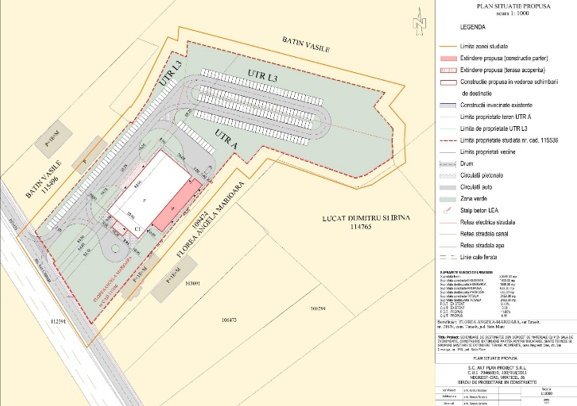

PRIMĂRIA ORAȘULUI NEGREȘTI-OAȘ
Data anunțului: 27.02.2026
INTENȚIE DE ELABORARE PLAN URBANISTIC ZONAL
SCHIMBARE DE DESTINAȚIE DIN DEPOZIT DE MATERIALE CU P
ÎN SALĂ DE EVENIMENTE , CONSTRUIRE EXTINDERE PARTER
PENTRU BUCĂTĂRIE, SPAȚII TEHNICE și GRUPURI SANITARE
EXTINDERE TERASE ACOPERITE, în Orașul Negrești-Oaș, Str. I. Creangă, nr. 140, Extras CF 115536

ARGUMENTARE: Pe terenul cu nr cadastral 115536- C1, situat în intravilanul orașului Negrești-Oaș , Str. I. Creangă, nr. 140, beneficiarul dorește realizarea acestei investiții.
BENEFICIAR Florea Angela Marioara
PUBLICUL ESTE INVITAT SĂ TRANSMITĂ OBSERVAȚII și PROPUNERI privind intenția de elaborare a Planului Urbanistic Zonal până la data de 05.03.2026
Perosana responsabilă cu informarea și consultarea publicului Cionca Angela, adresa Negrești-Oaș, str. Victoriei, nr. 95-97, telefon 0261854845, e-mail primarie@negresti-oas.ro
Observațiile sunt necesare în vederea elaborării P.U.Z.
Răspunsul la observațiile transmise , va fi pus la dispoziția publicului până la data de 16.03.2026 prin
Scrisori transmise prin poștă
Etapele preconizate pentru consultarea publicului până la aprobarea planului
- Etapa de elaborare a propunerilor preliminare – 27.02.2026-16.03.2026
- Etapa de elaborare a propunerilor finale - 18.03.2026-24.04.2026

